CÔNG TY TNHH KỸ THUẬT QUẢN LÝ BAY
BM-NCPT-01
Lần BH: 01
Ngày HL: 06/06/2013
ATTECH ISO 9001:2008

ĐỀ TÀI NGHIÊN CỨU KHOA HỌC VÀ CÔNG NGHỆ

I. THÔNG TIN CHUNG VỀ ĐỀ TÀI
1 | Tên đề tài |  |  |  | 2 | Mã số
Nghiên cứu thiết kế chế tạo hệ thống phần mềm kiểm tra chất lượng dữ liệu giám sát hàng không (SMS) |  |  |  |  | ĐT-NCPT-
3 | Thời gian thực hiện: |  | 4 | Cấp quản lý:
12 tháng |  |  | Cơ sở (Công ty)
5 | Kinh phí: 2 triệu đồng, trong đó:
Nguồn vốn |  | Tổng số (triệu đồng)
- Quỹ phát triển KHCN của Công ty  TNHH Kỹ thuật Quản lý bay. |  | 2  (hai triệu đồng)
- Từ nguồn khác: |  | Cơ sở hạ tầng, thiết bị máy móc của công ty TNHH Kỹ thuật Quản lý bay
6 |  Thuộc kế hoạch NCPT: Kế hoạch phát triển KHCN 2015
 | Thuộc Dự án KH&CN (ghi rõ tên dự án KH&CN, nếu có):
 | Đề tài độc lập
7 | Lĩnh vực nghiên cứu
Xây dựng cơ bản;  Cơ khí chế tạo, tự động hoá, điện tử, tin học
Chính sách, kinh tế. Vật liệu mới, Tiết kiệm năng lượng Khác
8 | Chủ nhiệm đề tài:
Họ và tên: Tăng Hải Anh
Năm sinh: 25/10/1984 Nam/Nữ: Nam
Học hàm: Không Năm được phong học hàm:
Học vị: Cử Nhân Năm đạt học vị: 2008
Chức danh khoa học: Không Chức vụ: Nhân viên Lập trình - Phòng Nghiên cứu phát triển - Công ty TNHH Kỹ thuật Quản lý bay
Điện thoại: 04. 3827 1513 – 8351 (CQ)/ 0945.989.986 (Mobile)
E-mail: haianh@attech.com.vn
Tài khoản VNĐ: 190.2620.4560.013 tại Ngân hàng Techcombank
Tên cơ quan đang công tác: Công ty TNHH kỹ thuật Quản lý bay
Địa chỉ cơ quan: 5/200 Nguyễn Sơn, P.Bồ Đề, Q. Long Biên, Hà Nội
Cán bộ thám gia nghiên cứu:
Họ và tên: Đỗ Hoàng An
Năm sinh: 12/04/1984 Nam/Nữ: Nam
Học hàm: Không Năm được phong học hàm:
Học vị: Kỹ sư Năm đạt học vị: 2007
Chức danh khoa học: Không Chức vụ: Nhân viên Lập trình - Phòng Nghiên cứu phát triển - Công ty TNHH Kỹ thuật Quản lý bay
Điện thoại: 04. 3827 1513 – 8351 (CQ)/ 0902.188.957 (Mobile)
E-mail: andh@attech.com.vn

Họ và tên: Phạm Văn Huấn
Năm sinh: 10/07/1985 Nam/Nữ: Nam
Học hàm: Không Năm được phong học hàm:
Học vị: Cử Nhân Năm đạt học vị: 2008
Chức danh khoa học: Không Chức vụ: Nhân viên Lập trình - Phòng Nghiên cứu phát triển - Công ty TNHH Kỹ thuật Quản lý bay
Điện thoại: 04. 3827 1513 – 8351 (CQ)/ 0919.100.785 (Mobile)
E-mail: huanpv@attech.com.vn

9 | Bộ phận chủ trì đề tài:
Tên bộ phận chủ trì đề tài: Phòng NCPT công ty TNHH Kỹ thuật Quản lý bay
Điện thoại: 04. 3827 1513 – 4351 Fax: 04.38730398
E-mail: attech@hn.vnn.vn
Website: attech.com.vn
Địa chỉ: 5/200 Nguyễn Sơn, P. Bồ Đề, Q. Long Biên, Hà Nội
Họ và tên trưởng bộ phận: Trần Đức
Số tài khoản: 105.2293.0509.013
Ngân hàng: Techcombank - Chương Dương
Tên cơ quan quản lý đề tài: Công ty TNHH Kỹ thuật Quản lý bay

II. NỘI DUNG KHOA HỌC VÀ CÔNG NGHỆ CỦA ĐỀ TÀI

10 | Mục tiêu của đề tài
Nghiên cứu, thiết kế, chế tạo hệ thống phần mềm phân tích dữ liệu giám sát hàng không, tự động đưa ra các báo cáo, thống kê và các cảnh báo để làm cơ sở đánh giá chất lượng tính năng kỹ thuật của các thiết bị giám sát hàng không (Radar và ADS-B).

11 | Tổng quan tình hình nghiên cứu và luận giải sự cần thiết phải nghiên cứu đề tài
Trong ngành quản lý bay, việc điều hành, giám sát, đảm bảo an toàn cho các chuyến bay đều phải dựa trên cơ sở là các nguồn dữ liệu giám sát bay như: Radar, ADS-B, … Trải qua quá trình hoạt động liên tục trong thời gian dài, chịu ảnh hưởng của các yếu tố môi trường, thời tiết dẫn đến việc hao mòn thiết bị, đặc tính kỹ thuật bị thay đổi làm ảnh hưởng đến chất lượng các nguồn dữ liệu. Trong khi đó việc bay hiệu chuẩn thiết bị hằng năm lại chưa thể phản ánh một cách kịp thời khi sự suy giảm chất lượng tín hiệu xảy ra. Do đó cần thiết phải có công cụ đo lường, đánh giá chất lượng các nguồn dữ liệu giám sát thường xuyên, liên tục để đưa ra cảnh báo tức thì ngay khi xuất hiện sự suy giảm chất lượng nguồn dữ liệu giám sát. Điều này sẽ giúp cho công tác bảo trì, hiệu chỉnh lại các cảm biến giám sát được kịp thời đảm bảo an toàn bay hiệu quả. Một hệ thống như vậy trên thế giới thường được gọi tắt là SMS (viết tắt của thuật ngữ Surveillance Monitoring System). Một hệ thống SMS thông thường có khả năng cung cấp các báo cáo, thống kê dữ liệu theo thời gian thực từ nhiều loại cảm biến giám sát hàng không như:
- PSR/SSR/Mode-S radars,
- ADS-B stations,
- MLAT systems,
- A-SMGCS data,
- ASDE-X data.

Những dữ liệu giám sát đầu vào sẽ được chuẩn hóa đo lường và phân tích trên nhiều nền tảng để đưa ra được các báo cáo và mô phỏng về chất lượng dữ liệu của cảm biến giám sát. Các tính năng chính của hệ thống SMS bao gồm:
- Phân tích, thống kê để đưa ra báo cáo về chất lượng nguồn dữ liệu như: vùng phủ, xác suất phát hiện mục tiêu (Probability of Detection), mức độ cập nhập dữ liệu (Update Rate), chất lượng dữ liệu nhận được (NIC, NAC, SIL)…
- Đưa ra các cảnh báo bằng trực quan và âm thanh về những cảm biến bị suy giảm chất lượng giám sát. Thiết lập được ngưỡng cảnh báo và cung cấp các báo cáo, thống kê, đồ hoạ theo thao tác hoặc định kỳ theo lập lịch đưa lên (Cảnh báo khi tàu bay bị lỗi vị trí; giá trị NUC nhảy giá trị hoặc thấp – đạt các giá trị 0,1,2,3)
- Cung cấp khả năng phân tích để tìm ra sự mâu thuẫn/ không thống nhất giữa các báo cáo của 2 hay nhiều sensor chia xẻ các dữ liệu tương tự nhau

Hiện nay, ATTECH đã xây dựng được 10 trạm thu ADS-B cung cấp dữ liệu cho QLB Miền Bắc, hệ thống phần mềm ADS-B cung cấp dịch vụ dữ liệu QLB Miền Nam và đang phát triển các sản phẩm về tích hợp dữ liệu ADS-B và Radar. Những kinh nghiệm này sẽ là tiền đề cho việc nghiên cứu xây dựng hệ thống theo dõi, phân tích, kiểm tra dữ liệu giám sát Radar và ADS-B có thể thành công. Khi xây dựng được hệ thống này, hiệu quả hoạt động của những cảm biến hàng không sẽ được kiểm tra, giám sát theo thời gian thực. Mỗi khi cảm biến bị suy giảm chất lượng tín hiệu xuống dưới ngưỡng giá trị được xác định trước, hệ thống sẽ đưa các cảnh báo thông qua nhiều cách khác nhau, giúp cho việc hiệu chỉnh được kịp thời để duy trì chất lượng dịch vụ mà công ty đang cung cấp luôn được đảm bảo và an toàn.
Qua tìm hiểu, trên thế giới hiện nay những nguồn dữ liệu giám sát hàng không vẫn đang được theo dõi chặt chẽ, đánh giá một cách thường xuyên qua các dịch vụ, giải pháp và hệ thống của một số hãng cung cấp (Ví dụ hệ thống SMS của Intersoft, Sunhillo…). Tuy nhiên do tính phức tạp và tầm quan trọng của hệ thống SMS, để được sử dụng những dịch vụ và hệ thống này, chi phí mua sắm phải bỏ ra là lớn, ngoài ra phải trả thêm những khoản phí khi cần chỉnh sửa, nâng cấp, bảo trì, đào tạo. Các hệ thống SMS có sẵn được xây dựng rất nhiều tính năng nhưng trong đó có một số tính năng không cần thiết và một số không phù hợp với điều kiện hàng không ở nước ta. Vì vậy, có thể thấy việc chúng ta tự nghiên cứu phát triển hệ thống kiểm tra chất lượng dữ liệu giám sát hàng không với những tính năng cần thiết và phù hợp là giải pháp hiệu quả, chi phí thấp để đảm bảo rằng tất cả các cảm biến hàng không vẫn hoạt động tuân thủ theo các tiêu chuẩn ICAO và EUROCONTROL.

12 |  | Phương pháp nghiên cứu, kỹ thuật sử dụng
1. Phương pháp nghiên cứu:
- Phương pháp thực nghiệm khoa học: Việc nghiên cứu xây dựng hệ thống kiểm tra tính toàn vẹn dữ liệu giám sát hàng không cần phải được thử nghiệm và đánh giá thực tiễn. Các nghiên cứu cần phải được chứng minh và trải quá quá trình thử nghiệm để khẳng định tính đúng đắn của giải pháp. Với bất kỳ một sản phẩm nghiên cứu nào để đáp ứng được tiêu chuẩn và đưa vào sử dụng cần phải được thử nghiệm và hoàn thiện theo quá trình chạy thử thực tế. Vì vậy sử dụng pháp nghiên cứu thực nghiệm cho để tài nghiên cứu này là phù hợp.
- Phương pháp toán học : Việc xử lý dữ liệu đầu vào cần rất nhiều các lý thuyết toán học về xác suất thống kê và các thuật toán phức tạp tính toán các biểu mẫu thống kê.
- Kỹ thuật sử dụng:
- Sử dụng kỹ thuật lập trình hướng đối tượng (OOP) dựa trên bộ công cụ phát triển Netbean và nền tảng Java JDK của Oracle để xây dựng phần mềm thực thi trên hệ điều hành Linux và cơ sở dữ liệu MySQL.
- Sử dụng các phép toán nhị phân để giải mã dữ liệu từ các bản tin của ADS-B và RADAR.

III. DỰ KIẾN KẾT QUẢ CỦA ĐỀ TÀI

13 |  | Yêu cầu chất lượng và số lượng về kết quả, sản phẩm KH&CN dự kiến tạo ra
Sản phẩm của đề tài:
STT | Tên sản phẩm | Số lượng | Đặc tính kỹ thuật của  sản phẩm | Ghi chú
1 | Hồ sơ thiết kế bao gồm:  - Thuyết minh thiết kế  - Hồ sơ bản vẽ thiết kế  - Quy trình kiểm tra, thử nghiệm | 01 | - Thuyết minh thiết kế thể hiện phương pháp tính toán, các số liệu thiết kế.  - Bản vẽ thiết kế chế tạo sản phẩm mô tả chi tiết kết cấu, vật liệu, yêu cầu kỹ thuật…  - Quy trình kiểm tra, thử nghiệm đưa ra các phương pháp, cách thức để kiểm tra, thử nghiệm các thông số kỹ thuật, các tính năng sử dụng của sản phẩm.
2 | Sản phầm mẫu phần mềm hệ thống SMS bao gồm:  - 1 CD chứa bộ mã nguồn hệ thống phần mềm  - 1 CD chứa bộ cài đặt hệ thống phần mềm. | 01 | - Đặc tính kỹ thuật của bộ sản phẩm mẫu (Xem phụ lục 1)
3 | Bộ tài liệu hướng dẫn bao gồm:  - HD cài đặt  - HD sử dụng | 01 | Hướng dẫn phải mô tả chi tiết cách sử dụng và các bước thực hiện cài đặt

14 | Đánh giá hiệu quả của đề tài
- Đánh giá về mặt kinh tế:
Hiện nay, sau khi hoàn thành lắp đặt 10 trạm giám sát ADS-B, ATTECH được giao triển khai dịch vụ ADS-B (cho các đơn vị QLB Miền Bắc, QLB Miền Nam,…) Nên hệ thống kiểm tra chất lượng dữ liệu giám sát hàng không sẽ góp phần nâng cao chất lượng dịch vụ của công ty, mở rộng thị trường.
Hệ thống thiết bị kiểm tra chất lượng dữ liệu giám sát hàng không do công ty TNHH Kỹ thuật Quản lý bay sau khi hoàn thiện sẽ có giá thành, chi phí thấp hơn so với sản phẩm cùng loại nhập ngoại với chức năng tương đương
Ngoài việc áp dụng để nâng cao chất lượng dịch vụ của chính công ty, sản phẩm sau khi hoàn thiện có thể phát triển thành sản phẩm thương mại, cung cấp cho các đơn vị có nhu cầu.
- Đánh giá về mặt kỹ thuật:
Việc xây dựng hệ thống đáp ứng và tùy biến với các cảm biến hàng không thông dụng hiện nay (RADAR và ADS-B), có thể mở rộng để giám sát cho các dữ liệu của các hệ thống khác như WAM, MLAT, ADS-C...
- Đánh giá về khả năng phát triển sản phẩm của Công ty:
Hệ thống được module hóa, có tính mở nên dễ dàng cho việc cài đặt và nâng cấp. Một điểm lợi nữa là sản phẩm xây dựng trong nước bằng nguồn lực hiện có, do chúng ta làm chủ được công nghệ nên có thể chủ động thực hiện việc sửa đổi, nâng cấp và chắc chắn giá thành sẽ rẻ hơn các hệ thống nhập ngoại.
- Đánh giá rủi ro khi thực hiện:
Hệ thống phần mềm SMS còn rất mới và rất ít người đã từng tiếp cận và có kiến thức chuyên sâu để có thể tư vấn. Việc được tiếp cận, tham khảo các hệ thống SMS khác (của Intersoft) còn khá hạn chế nên các tính năng của phần mềm có thể chưa đầy đủ và sẽ phát sinh thêm khi thực hiện. Sản phẩm làm ra cần có thời gian thử nghiệm để phù hợp với thực tế, cần có thời gian hiệu chỉnh sau thời gian chạy thử vì vậy có thể kéo dài thời gian thực hiện của đề tài.
Nhân lực cùng tham gia nghiên cứu đề tài có thể bị phân tán/ gián đoạn do vẫn đang thực hiện các công việc khác của phòng và công ty.
Việc đặt ra các ngưỡng cảnh báo trong các tính năng của hệ thống còn chưa xác định cụ thể nên có thể thay đổi/ thêm mới trong quá trình xây dựng phần mềm dẫn đến ảnh hưởng tiến độ. → cần sự đóng góp của HĐKH và các đơn vị thực thi CNS/ATM phối hợp với CNĐT để xây dựng rõ trong quá trình xây dựng Thuyết minh thiết kế;
- Đề xuất kiến nghị:
Với sự cần thiết nghiên cứu, lợi ích của đề tài và mục tiêu phát triển, ứng dụng khoa học công nghệ của công ty, kính đề nghị Giám đốc phê duyệt đề tài.

IV. KẾ HOẠCH THỰC HIỆN
- Phần công việc không áp dụng hình thức lựa chọn nhà thầu

STT | Nội dung công việc | Đơn vị thực hiện | Giá trị thực hiện
01 | Chi phí trong quá trình thực hiện đề tài (văn phòng phẩm,...) | Phòng NCPT | 2.000.000
Tổng cộng giá trị thực hiện: 2.000.000 đồng

- Tiến độ thực hiện chi tiết
STT | Nội dung  công việc | Cá nhân/bộ phận chủ trì | Cá nhân/bộ phận phối hợp | Tiến độ hoàn thành | Ghi chú
 | Lập và trình thẩm định báo cáo đề tài | CNĐT | Phòng NCPT, Hội đồng KH&CN | 12/08/2015
 | Thẩm định và phê duyệt báo cáo đề tài | Hội đồng KHCN |  | 13/08/2015-20/08/2015
 | Lập và trình thẩm định hồ sơ thiết kế, dự toán | CNĐT | Hội đồng KH&CN, Phòng NCPT | 21/08/2015-10/10/2015
 | Thẩm định, phê duyệt hồ sơ thiết kế, dự toán | Hội đồng KH&CN |  | 11/10/2015-31/10/2015
 | Chế tạo sản phẩm mẫu và hồ sơ phục vụ kiểm tra, thử nghiệm sản phẩm mẫu | CNĐT | Phòng NCPT, KTCL | 01/11/2015-31/08/2016
 | Kiểm tra thử nghiệm sản phẩm mẫu | Phòng KTCL | CNĐT | 01/09/2016-30/09/2016
 | Nghiệm thu sản phẩm mẫu | Hội đồng KH&CN | CNĐT,Phòng KTCL | 01/10/2016-15/10/2016
 | Hoàn thiện HSTK | CNĐT | Phòng KTCL, NCPT | 16/10/2016-25/10/2016
 | Tập hợp hồ sơ, lập báo cáo hoàn thành | CNĐT | Phòng NCPT | 20/10/2016-25/10/2016
 | Nghiệm thu đề tài | Hội đồng nghiệm thu | CNĐT, Phòng KTCL, NCPT, TCCB-LĐ | 26/10/2016-31/10/2016
V. KINH PHÍ THỰC HIỆN ĐỀ TÀI VÀ NGUỒN KINH PHÍ
STT | Các khoản chi | Tổng số  (VNĐ) | Nguồn vốn |  | Phân kỳ  đầu tư | Giải trình | Ghi chú
3 | Chi nguyên, nhiên, vật liệu văn phòng phẩm | 2.000.000 |  |  | Năm 2016
 | Tổng cộng | 2.000.000
 |  |  |  | Ngày..... tháng..... năm 2015
BỘ PHẬN CHỦ TRÌ ĐỀ TÀI  TRƯỞNG BỘ PHẬN  Trần Đức |  |  |  | CHỦ NHIỆM ĐỀ TÀI  Tăng Hải Anh
Ngày..... tháng..... năm.....
CÔNG TY TNHH KỸ THUẬT QUẢN LÝ BAY
GIÁM ĐỐC

Phụ lục 1:

Yêu cầu đề tài
- 1. Yêu cầu về tính năng
- 2. Yêu cầu Hiệu năng
- 3. Yêu cầu UI
- 4. Yêu cầu môi trường hoạt động (ví dụ: linux hay window, máy chủ hay máy thường, …)
- 5. Yêu cầu dữ liệu
- 6. Yêu cầu về phần cứng
- 7. … (đề nghĩ)

Phụ lục 2 phân tích hệ thống
- Phân tích chức năng
- Sơ đồ phân rã chức năng
- Sơ đồ luồng dữ liệu
- Phân tích dữ liệu

..

Bổ sung thành các mẫu cụ thể (AN )

Phân tích phần mềm

Sơ đồ hệ thống, nguyên tắc hoạt động
và các tính năng chính của hệ thống phần mềm

- Sơ đồ hệ thống

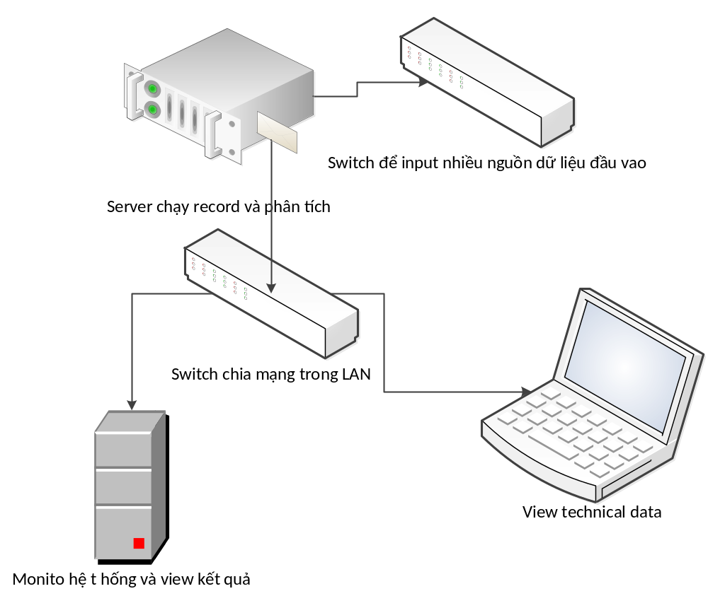

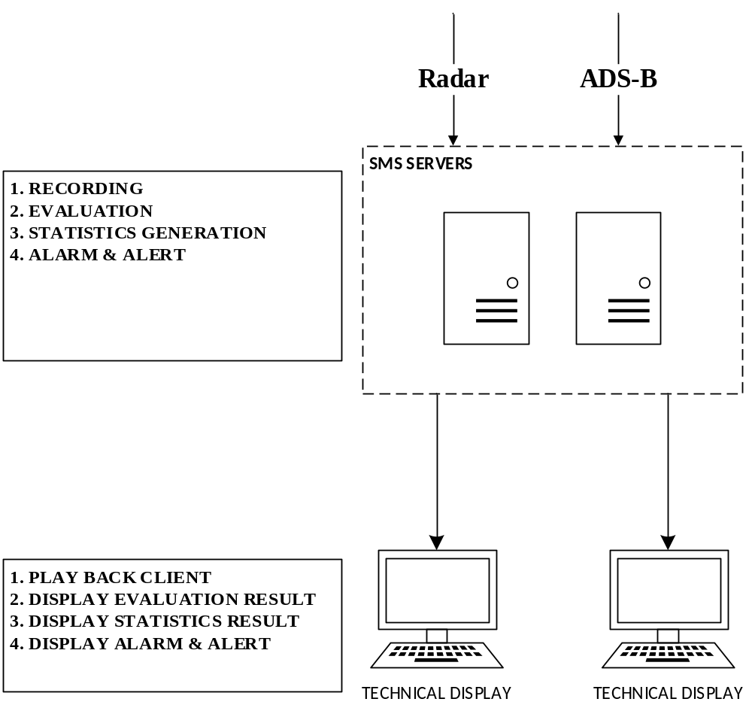

- Các tính năng chính của chương trình
- RECORD
- Ghi dữ liệu trực tiếp cho từng sensor riêng biệt một cách liên tục (24/7)
- Lưu trữ dữ liệu ít nhất 30 ngày, vùng đệm ghi dữ liệu ít nhất 2 ngày (vùng đệm này phục vụ việc playback trực tiếp dữ liệu mới nhất và là bước đệm trước khi đóng gói dữ liệu và đưa ra khu vực lưu trữ)
- Dữ liệu ghi được có thể xuất ra các thiết bị lưu trữ ngoài như: CD, DVD, Ổ cứng di động...
- EVALUATION
- Đánh giá hiệu năng của từng cảm biến (1.2.1 e):
  - Number of target
  - Coverage
  - Systematic Errors (chưa biết cách tính)
  - Random Errors (chưa biết cách tính)
  - Probability of Detection,
  - Probability of Mode A Code Detection,
  - Probability of Mode C Code Detection,
  - Resolution (chưa biết cách tính)
  - Percentage of DO260,DO260A and DO260-B equipage
- Xuất kết quả đánh giá dưới dạng (1.2.1 d):
  - Biểu đồ cột
  - Diagram (biểu đồ cực, biểu đồ trục, bản đồ, …)
  - Báo cáo (Bảng excel)
- STATISTICS GENERATION
- Vẽ đồ thị các vết bay của một hay nhiều cảm biến
- Thống kê dựa trên vùng địa lý được xác định trước các yếu tố sau:
  - Số lượng máy bay được phát hiện (4.4.2 a)
  - Số lượng máy bay được trang bị bộ phát mode A/C (4.4.2 b)
  - Số lượng máy bay được trang bị bộ phát mode S (4.4.2 c)
  - Số lượng máy bay được trang bị bộ phát mode S extended squitters(4.4.2 d)
  - Số lượng máy bay không được trang bị bộ phát đáp (4.4.2 e)
  - Số lượng máy bay có giá trị NUC lớn hơn hoặc nhỏ hơn giá trị được xác định trước (4.4.3 a,b)
  - Số lượng máy bay hiển thị gia tốc quá lớn (Có thể do dữ liệu không chính xác ví dụ máy bay bị nhảy vị trí không hợp lý) (4.4.3 c)
  - Số lượng mục tiêu có tốc độ cập nhập ít hơn hoặc nhiều hơn giá trị xác định trước (4.4.3 d)
  - Số lượng máy bay trong khoảng mực bay xác định (4.4.4)
- Tất cả giá trị thống kê trên đều có thể thực hiện cho các may bay riêng biệt bằng cách lọc theo giá trị ICAO 2 bit
- ALARM & ALERT
- Cảnh báo trong các trường hợp sau đây (7.2.1):
  - When any sensor coverage drops,
  - When any sensor PD drops,
  - When any sensor accuracy drops,
  - When the systematic errors increases by 5% or a figure to be stipulated by the Tenderers,
  - When the random errors occurs too frequently by a figure to be stipulated by the Tenderers,
  - When any sensor resolution degraded,
  - When the data between the two inputs from a single sensor appears to be different regularly,
- Cảnh bảo được hiển thị bằng âm thanh, hình ảnh trên màn hình Technical Display
- TECHNICAL DISPLAY
- Hiển thị kết quả evaluation mục b,c,d ra màn hình
- Play back lại dữ liệu được record trên diagram hoặc bản đồ với bức tranh không lưu.
- Xuất dữ liệu và kết quả báo cáo ra pdf, image, excel (tùy từng loại báo cáo tương ứng)

- Portable tool
- Thực hiện việc phân tích dữ liệu các tiêu chí sau (6.2.1):
  - Analyse the surveillance coverage of the sensor;
  - Analyse the probability of detection for the sensor;
  - Analyse the resolution of the sensor;
  - Phân tích cường độ tín hiệu ADS-B của tàu bay
  - Phân tích tính chính xác của sensor (theo giá trị NUC)
- Dữ liệu đầu vào là ADS-B, Radar hoặc máy thu Kinetic

- Dữ liệu giám sát đầu vào được ghi lại trực tiếp và database và lưu trữ tối thiểu 3 tháng gần nhất.
- Khả năng phần mềm có thể đáp ứng cho toàn bộ dữ liệu truyền về từ các trạm.
- Cho phép hiển thị theo thời gian thực dữ liệu từ các sensor được lựa chọn, cho phép tích hợp phủ dữ liệu (từ nhiều sensor)
- Cho phép phát lại các dữ liệu của các sensor được lựa chọn trên Technical Display. Cho phép phủ chồng dữ liệu (từ nhiều sensor) mà không ảnh hưởng đến hệ thống.
- Phát hiện vùng phủ của từng và tất cả các sensor, cung cấp các cảnh báo đồng thời bằng trực quan và âm thanh nếu có sự suy giảm vùng phủ phát hiện được dựa trên ngưỡng mà người dùng cung cấp.
- Xác định các bản tin bị lỗi (sai vị trí) cho từng và tất cả các cảm biến, cung cấp các cảnh bảo đồng thời bằng trực quan và âm thanh nếu vượt ngưỡng mà người dùng định nghĩa.
- Nhóm chức năng phân tích PD đồng thời cung cấp các cảnh báo đồng thời bằng trực quan và âm thanh nếu có sự suy giảm về PD phát hiện được dựa trên các ngưỡng mà người dùng định nghĩa:
  - Phân tích PD cho dữ liệu của từng trạm đơn lẻ: Radar, ADS-B
  - Phân tích PD cho dữ liệu tổng hợp của nhiều trạm Radar và ADS-B cùng lúc.
  - Phân tích PD dựa trên dữ liệu của máy thu SBS Kinetics
  - Tự động phân tích PD dựa trên dữ liệu hằng ngày
- Nhóm chức năng đánh giá chất lượng dữ liệu ADS-B và cung cấp các cảnh báo bằng trực quan và âm thanh nếu có một sự suy giảm giá trị NUC của các cảm biến theo ngưỡng do người dùng thiết đặt
  - Lập báo cáo giá trị NUC của từng máy bay
  - Tự động phát hiện máy bay phát dữ liệu bất thường như: sai dữ liệu vị trí, giá trị NUC thấp, Giá trị NUC bị thay đổi liên tục… đưa ra cảnh báo cho người sử dụng và lưu dữ lại trong cơ sở dữ liệu
  - Thống kê tiêu chuẩn phát dữ liệu mà máy bay được trang bị (tính theo %) như DO260, DO260A, DO260B
  - Thống kê cường độ tín hiệu ADS-B của tàu bay.
- Nhóm chức năng hiển thị kết quả và xuất báo cáo:
  - Hiển thị vết bay của từng chuyến bay dựa trên dữ liệu Radar, ADS-B
  - Mô phỏng tầm phủ của dữ liệu dựa trên các thông tin địa hình, địa vật
  - Mô phỏng tầm phủ dựa trên dữ liệu của máy SBS kinetics
  - Trích xuất kết quả phân tích PD lên bản đồ FIR hoặc bản đồ google earth
  - Khả năng cập nhật các thông tin địa hình cho dữ liệu địa hình hiện có
  - Xuất dữ liệu và kết quả báo cáo ra pdf, image, excel (tùy từng loại báo cáo tương ứng)
- Phát hiện sự không thống nhất (mâu thuẫn) trong các báo cáo giữa bất kỳ 2 hoặc nhiều các sensor tương tự nhau. (Ví dụ giữa các báo cáo của Radar sơ cấp, Radar thứ cấp và ADS-B) và cung cấp các cảnh báo đồng thời bằng trực quan và âm thanh nếu có sự không thống nhất được phát hiện
- Tính năng bản Portable Tool:
  - Phân tích vùng phủ của sensor
  - Phân tích PD của sensor
  - Phân tích tính chính xác của sensor (theo giá trị NUC)
  - Phân tích cường độ tín hiệu ADS-B của tàu bay

- Mô hình hoạt động
- 1 switch để nhận các đầu vào từ các sensor (ADS-B và Radar) sau đó truyền đến 1 SMS Server. Switch còn lại để thực hiện kết nối trong mạng LAN SMS
- SMS Server sẽ thực hiện phân tích, lọc, ghi dữ liệu vào CSDL
- Service host web trên server sẽ cho phép các client trong mạng LAN SMS tương tác với CSDL và hiển thị các báo cáo, thống kê, đánh giá, theo dõi lịch sử…
- PC dùng để chạy hiển thị Monitoring Display của chương trình.
- Laptop dùng để hiển thị Technical Display và có thể được sử dụng khi đem đi kết nối với bộ thu ADS-B SBS kinetics

Monitoring Station: Sensor Alert Monitoring Panel là giao diện chính của SMS và được sử dụng để hiển thị các phân tích trực tuyến, cảnh báo.
- Xây dựng trên nền Web form để có thể truy cập được từ nhiều Client khác nhau
- Bảng điều khiển với cách biểu đồ, thống kê khác nhau, hoàn toàn có thể sử dụng các tham số để config tạo ra các thống kê đó.
- Phát lại lịch sử các chuyến bay trên bản đồ
- Thiết lập các ngưỡng cảnh báo theo các tiêu chuẩn ngành công nghiệp hàng không (ICAO/ EUROCONTROL/ANSP)
- Cho phép thiết lập các định dạng báo cáo, lập lịch báo cáo, định dạng xuất file (pdf /doc/xls)
- Tích hợp tài khoản người dùng phân quyền hoạt động người dùng
- Thống kê và các cảnh báo về vấn đề truyền dữ liệu và mất dữ liệu
- Chức năng Quản trị hệ thống để sao lưu hệ thống dữ liệu và các thiết đặt, thiết đặt các kết nối quản trị cơ sở dữ liệu
- Link các hướng dẫn sử dụng cho người dùng được tích hợp ngay trên hệ thống
Technical Display: Tất cả kết quả thống kê được lưu trong một cơ sở dữ liệu SQL trên SMS Server với khả năng export khác nhau. Tính năng SMS Server:
- Lưu trữ của tất cả các kết quả thống kê để đáp ứng cho phân tích dài hạn cho các Sensor
- Xử lý dữ liệu đầu vào của các cảm biến, lưu trữ dữ liệu các cảm biến truyền về.
- Dữ liệu sau khi lưu trữ có thể replay.
- Giám sát toàn bộ các thiết bị kết nối trong hệ thống SMS được qua SNMP.
- Tích hợp công cụ sao lưu và khôi phục CSDL thông qua giao ứng dụng.
- Quản lý các services chạy ngầm để đưa ra các cảnh báo theo thời gian đã được lập lịch, hoặc gửi email.
- Cấu hình khuyến cáo

Các thiết bị phục vụ đề tài sẽ được thiết kế lắp đặt tại phòng thử nghiệm CNS/ATM của công ty. Dưới đây cấu hình hệ thống thiết bị để lắp đặt cần tương đương như sau:

Server HP DL 380p Gen 8 8-SFF CTO Server
- 02xIntel Xeon E5-2609 (2.GGhz/4-core/10MB/6.4GT-s QPI/80W)
- HP 8GB PC3L-10600R-9 Kit
- 03x600GB 6G SAS 10K 2.5in SC ENT HDD
- HP 12.7mm SATA DVD RW Jb Kit
- HP Ethernet 1GbE 4P 331 FLR FIO Adptr (4 port Network)
- HP 512MB FBWC for P-Series Smart Array
- HP 2U SFF BB Rail Gen8 Kit (Rack 2U)
- 2x 460W CS Plat PL Ht Plg Pwr Supply Kit
- HP 3y 4h 24x7 DL 38x(p) HW Support
Chuột + Bàn phím HP không dây

Mornitor HP 23” 2311F Wide LED (Full HD)

2 x Linksys Cisco Switch SG92D-16 - 16-port 10/100/1000 Gigabit
Dell Optiplex™ 9020MT (1922-35792)
- Core i7-4770 (3.4GHz up to 3.4GHz, 8M Cache)
- Ram 8GB DDR3 (2x4GB 1600MHz)
- HDD 1TB 3.5" 7200rpm SATA
- 1GB AMD Radeon HD8570
- Integrated Intel I217LM Ethernet LAN 10/100/1000
- OS: Ubuntu
Dell S2240L 21.5" LED Widescreen Panel IPS-H/LED

Keyboard + Mouse Dell không dây

Laptop Lenovo ThinkPad Ultrabook T440s i7-4600U/ 4GB
- Intel® Core™ i7-4600U (2.1Ghz Up to 3.30 GHz, 4MB)
- 4GB PC3-12800 DDR3L SDRAM
- 500 GB SATA (7200rpm)/DVD MB Swap
- Intel HD Graphics 4400
- 14.0" HD (1366 x 768) LED Backlit Anti-Glare Display, Mobile Broadband Ready
- Integrated 10/100/1000 BASE-T Ethernet LAN,802.11 b/g/n
- 720p HD Camera
- OS: DOS

Phụ lục 2 : Danh mục các từ viết tắt và thuật ngữ

STT | Thuật ngữ | Ý nghĩa | Giải thích
1 | ADS-B | Automatic dependent surveillance - broadcast | Giám sát phụ thuộc tự động– quảng bá
2 | ASTERIX | All Purpose STructured Eurocontrol suRveillance Information EXchange | Cấu trúc trao đổi thông tin giám sát Eurocontrol đa mục đích
3 | CLIENT | Client | Đầu cuối/ Máy trạm
4 | CNS | Communications, navigation and surveillance | Thông tin, dẫn đường và giám sát
5 | GNSS | Global Navigation Satellite System | Hệ thống dẫn đường vệ tinh toàn cầu
6 | ICAO | International Civil Aviation Organization | Tổ chức hàng không dân dụng quốc tế.
7 | Monitor | monitor | Giám sát
8 | NUC | Navigation Uncertainty Category | Giá trị chỉ ra độ chính xác của vị trí trong các bản tin báo cáo ADS-B
9 | Pd | Probability of Detection | Xác xuất xuất hiện/ tìm thấy.
10 | RADAR | radar | Nguồn Radar (nguồn tín hiệu radar)
11 | SMS | Surveillance Monitoring System
12 | SNMP | Simple Network Management Protocol | một tập hợp các giao thức không chỉ cho phép kiểm tra các thiết bị mạng như router, switch hay server có đang vận hành mà còn hỗ trợ vận hành các thiết bị này một cách tối ưu, ngoài ra SNMP còn cho phép quản lý các thiết bị mạng từ xa
13 | WAM | Wide Area Multilateration | hệ thống sử dụng việc truyền phát sóng của các bộ phát trên máy bay (Mode A/C, Mode S hoặc ADS-B) để tính toán vị trí 2D hoặc 3D
14 | WGS84 | World Geodetic System 1984 | Hệ tọa độ toàn cầu - 84 (WGS-84)

